107年度第2次機械專業人才認證考試試題
專業等級：初級機械工程師
科目：機械製圖
考試日期： 107年 12月 16日 9：00 ~ 10：30 第 1頁，共 6 頁

- 選擇題30題（佔60%）
(A)1. 尺度標註時表示錐度之符號為：(A)  (B)  (C)  (D) 。

(C)2. 物體某部位在視圖中太小，不容易表示形狀或標註尺度時，可將該部位依適當之比例繪製於圖面上相近位置者，稱為(A)虛擬視圖(B)轉正視圖(C)局部放大視圖(D)中斷視圖。

(A)3. 在圖上標註時，H7為(A)基孔制(B)基軸制(C)基面制(D)基件制。

(C)4. 正投影中，若物體離投影面愈遠，則其視圖(A)愈小(B)愈大(C)大小不變(D)隨距離改 變大小。

(D)5. 如圖所示在圖形下方鏈線所示之輔助視圖為 (A)半視圖 (B)轉正視圖 (C)展開圖
(D)虛擬視圖。
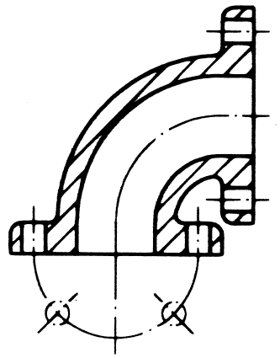

(B)6.尺度界線與尺度線其線條粗細均為（A）粗實線（B）細實線（C）虛線（D）鏈線。

(C)7. 幾何公差符號「 」為 (A)真圓度 (B)圓柱度 (C)正位度 (D)同心度。

(
(A)8.有關於焊接方法，下列那一代號錯誤 (A) 氧乙炔氣焊 OGW (B) 電阻點焊 RSW
(C) 電弧焊 AW (D)雷射焊 LBW。

(C)9下列何者是左列三視圖的正確立體圖 ?
Ⓐ Ⓑ Ⓒ Ⓓ

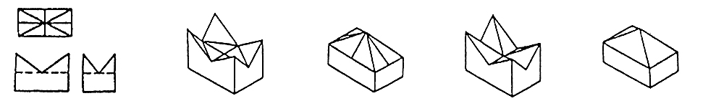

(B)10.用以管制一個圓或圓柱之中心偏離基準形態中心之誤差，乃使用 (A)
真圓度公差 (B)同心度公差 (C) 平行度公差 (D) 圓柱度公差。

(B)11.為表現物理中複斜面之實形，可繪製(A)放大視圖 (B)輔助視圖 (C)剖面視圖 (D)
俯視圖。

(C)12.對於具有奇數個之肋、耳、輪輻等之物體，在繪製其三個主要視圖時，為了使其
讀圖方便、繪圖簡易，可採用(A)局部視圖(B)中斷視圖(C)轉正視圖(D)虛擬視圖
。

(C)13.
請依俯視圖及右側視圖所示，選出正確的前視圖
(A) (B) (C) (D) 。

(D)14. 機件之一部分表面若需要特殊處理如淬火、滲碳或電鍍時，則在該部位用線平行
稍離輪廓線的 (A)粗實線 (B)尺度線 (C)虛線 (D)粗鏈線 表示之，並用文字註明
其特殊處理方法。

(B)15. 一張圖面的主要構成要素，不必包含底下的哪一項？ (A) 線條(Line) (B) 照片
(Picture) (C) 尺寸(Dimension) (D) 符號(Symbol) (E) 註解(annotation) 。

(C)16.尺度標註時符號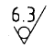表示：(A)最大之表面粗造度為$R_{a}$=6.3mm (B)表面必須切削加工 (C)表面不可以切削加工 (D)表面是否切削加工由施工者決定。

(C)17. 依據CNS的規定，線條分成粗、中、細三種，下列有關線條的敘述何者不正確? (A)
可見的輪廓線用粗線 (B)隱藏線用中線條 (C)折斷線用粗線條 (D)中心線用細線
條。

(D)18. 有關橢圓的作圖法中，下列何者不是橢圓的常用畫法? (A)四心近似法 (B)焦點法
(C)平行四邊形法 (D)包絡線法。

(B)19.零件表為一種表格之說明，下列那一標註不在零件表上標註 (A)件號 (B)比例 (C)
名稱 (D) 數量。

(C)20.止回閥僅允許流體單方向流動，有關止回閥簡單繪圖法以下那一畫法正確
(A) (B) (C) (D) 。

(B)21.第三角法投影，俯視圖的位置在前視圖之(A)左方 (B)上方 (C)右方 (D)下方。

(B)22.一對相互嚙合之齒輪，其何者必須相等？(A)齒數 (B)模數 (C)節圓直徑 (D)基圓
直徑。

(B)23.以割面切割直立圓錐時，下列何種切割方式所形成之曲線為拋物線?
(A)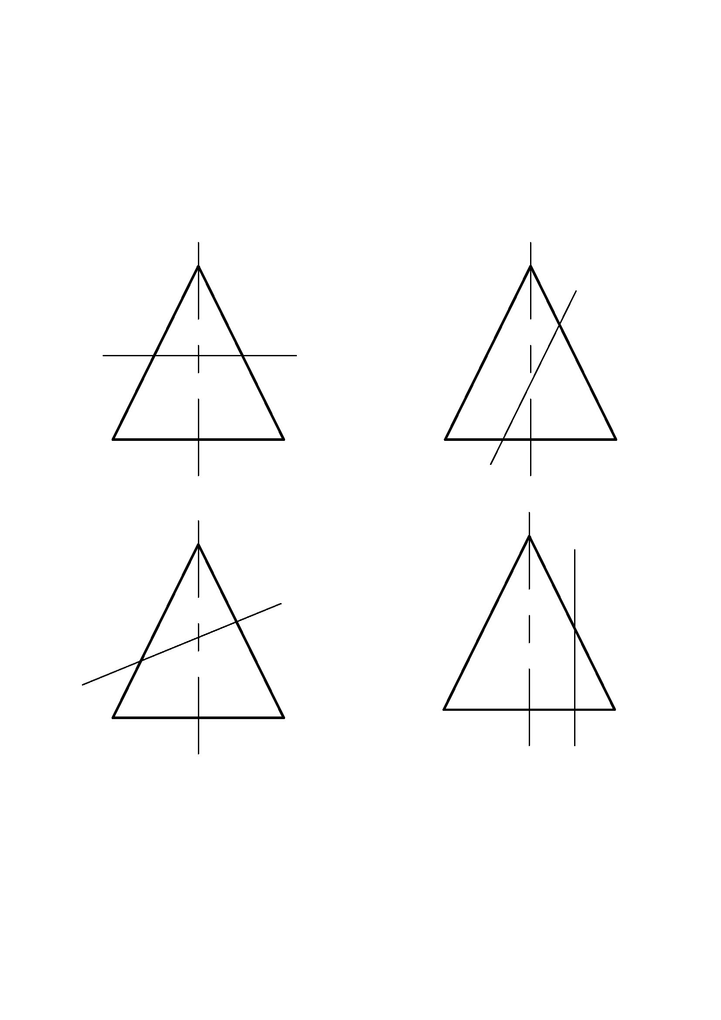 (B) (C) (D)

(C)24.割面線之形狀為：
(A) 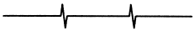 (B) (C)
(D)。

(A)25.下列何者屬於餘隙配合 (A)H7/g6 (B)H7/k7 (C)K7/h6(D) P6/h6。

(B)26.表面符號如下圖所示，下列敘述何者不正確?

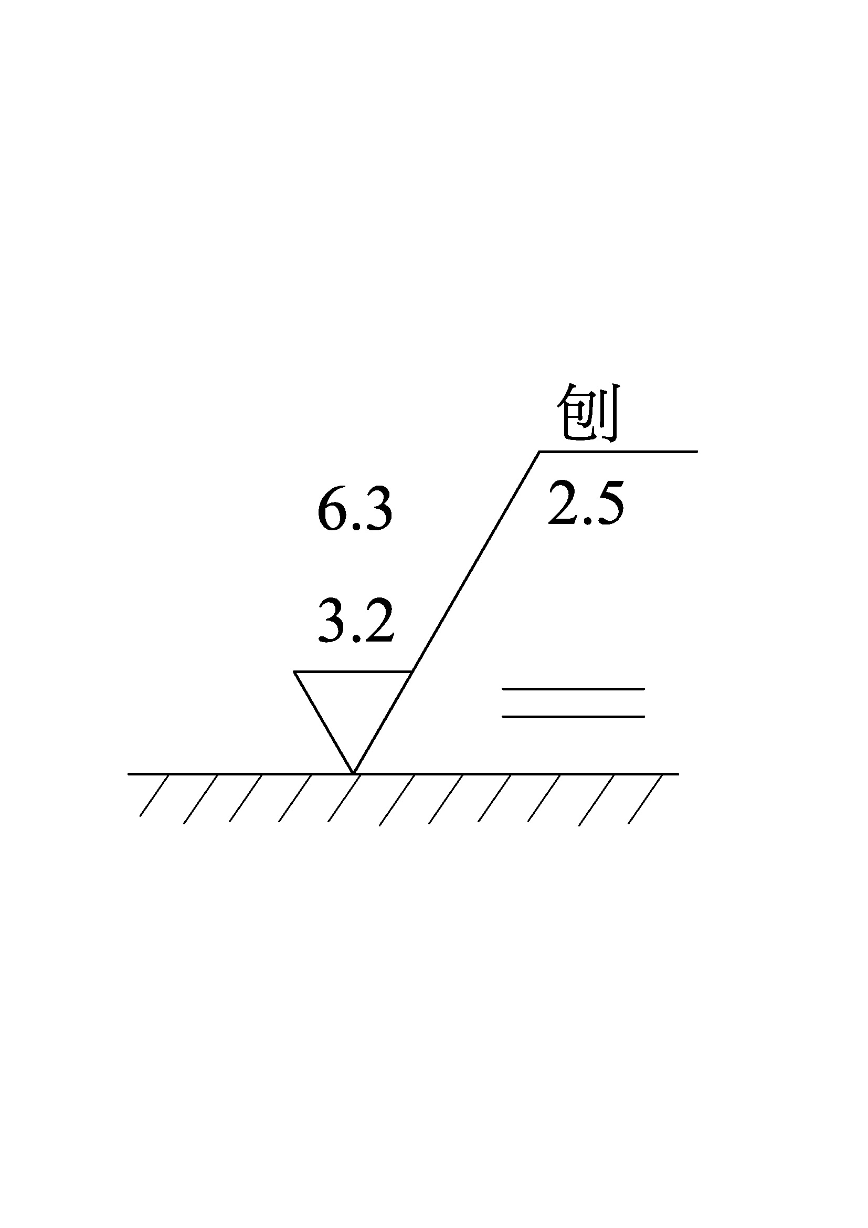

(A)刀痕方向與其所指加工面之邊緣平行
(B)加工裕度為3.2 μm
(C)粗糙度最大界限值為6.3 μm
(D)基準長度為2.5 mm

(D)27.有一平面在三個主要投影面均無法看到真實大小，該平面稱為(A)平行於水平投
影面之正垂面(B)平行於側投影面之正垂面 (C)平行於直立投影面之正垂面(D)
複斜面。

(C)28. 請依三視圖所示，選出正確的立體圖(A) (B) (C) (D) 。

(A)29.慣用於車床和鑽床主軸孔，及其刀具附件柄的錐度為(A)莫氏錐度(B)白氏錐度 (C)
洛氏錐度 (D)勃氏錐度。

(C)30.以下有關凸輪之說明，那一說明為錯誤(A)以凸輪軸為中心，至工作曲線最短距離為
半徑之圓，稱為基圓(B)以凸輪軸為中心，至理論曲線最短距離為半徑之圓，稱為主
圓(C)以凸輪軸為中心，至工作曲線最短距離為半徑之圓，稱為主圓(D)工作曲線，即
凸輪之周緣。

二. 問答題（佔40%）：共2題，每題佔20分
1. 請繪製出下列立體圖之輔助視圖，並標柱尺寸。

正確解答：

2.已知物體的立體圖，利用正投影的畫法，繪製物體三視圖並標柱尺寸。

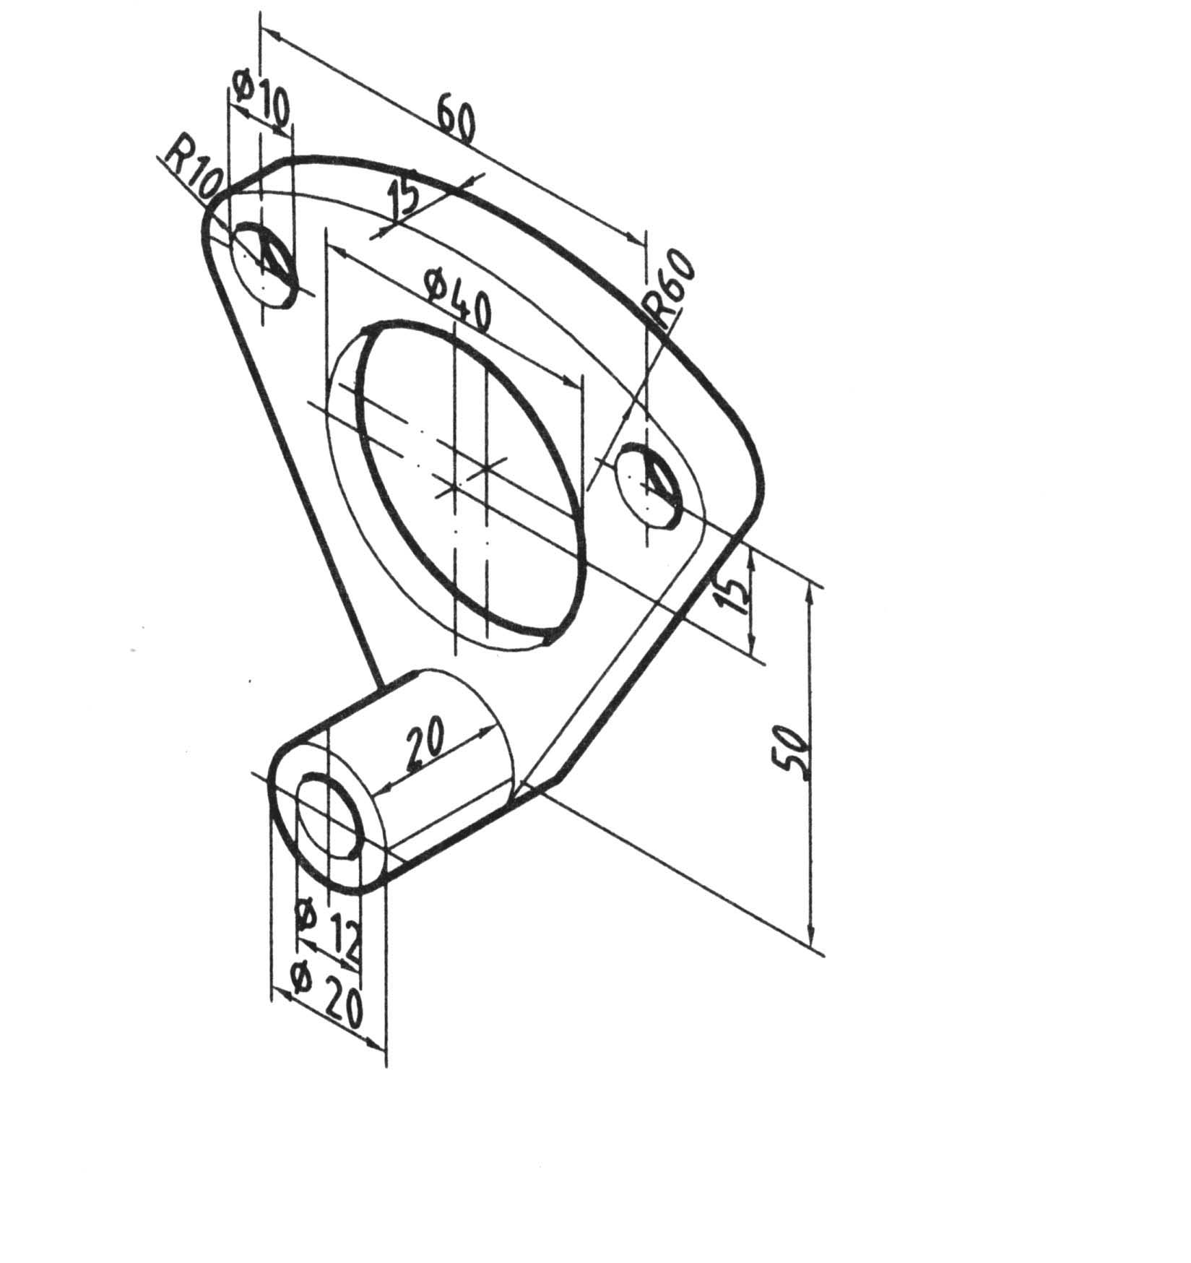

解答:

